Správa Krkonošského národního parku

Dobrovského 3, 543 01 Vrchlabí IČ: 00088455, DIČ: CZ00088455

Bankovní spojení:

tel.: (+420) 499 456 111, fax: (+420) 499 422 095

e-mail: [podatelna@krnap.cz,](mailto:podatelna@krnap.cz) [www.krnap.cz](http://www.krnap.cz/)

Dodavatel: Holubec Martin

Emy Destinnové 971/14 Hradec Králové 50009

IČ: 76111431

**Objednávka č. OBJ-24-458/2024**

**Dodací adresa:** *(/e-li odlišná od sídla Správy KRNAP)*

**Předmět objednávky:**

Objednávka na opravu chodníku Rýchorská bouda - Vízov. ÚP 36. Havarijní stav

**Datum plnění od: 2.5.2024 Datum plnění do: 30.6.2024**

**Předběžná cena: 163 489,98 Kč** bez **DPH**

**Příjemce (útvar):** odd investic

**Kontaktní osoba:**

02

**Příkazce operace:** Datum a podpis: .

**Správce rozpočtu:** Mgr. Luděk Khol Datum a podpis: .

Objednávka je vyhotovena 2x - 1x pro odběratele, 1x pro dodavatele.

Na fakturu uveďte výše uvedené číslo objednávky, jinak nebude uhrazena. Elektronické faktury zasílejte na adresu [**faktury@krnap.cz.**](mailto:faktury@krnap.cz)

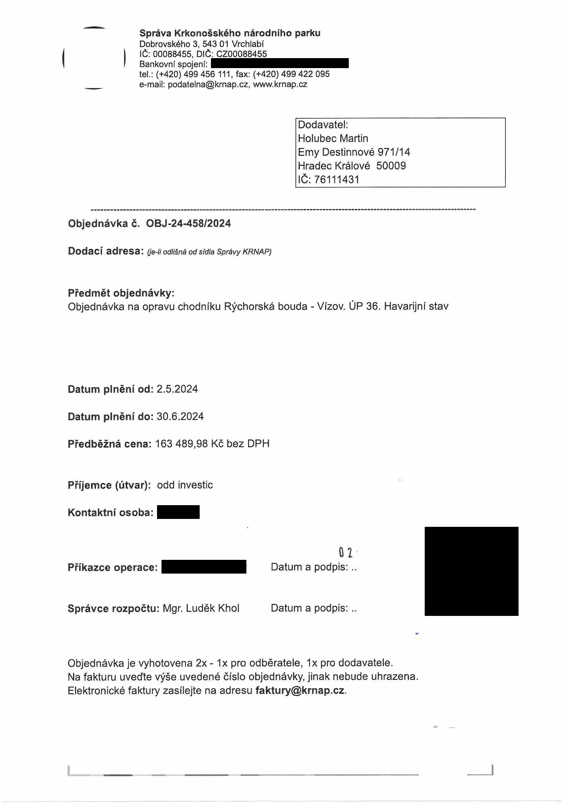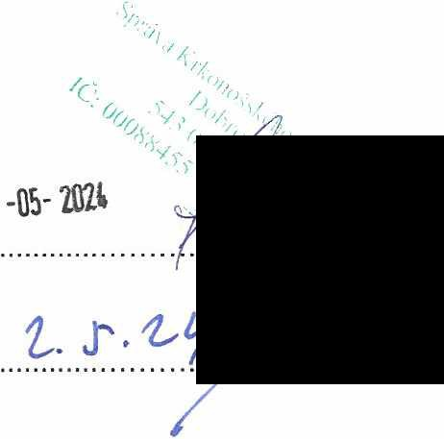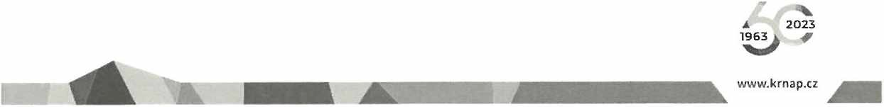

Správa Krkonošského národního parku

Dobrovského 3, 543 01 Vrchlabí IČ: 00088455, DIČ: CZ00088455

Bankovní spojení:

tel.: (+420) 499 456 111, fax: (+420) 499 422 095

e-mail: [podatelna@kmap.cz,](mailto:podatelna@kmap.cz) [www.kmap.cz](http://www.kmap.cz/)

**Specifikace předmětu objednávky: 316/36/3341**

V případě, že bude dodavatel v prodlení s termínem plnění, zavazuje se uhradit objednateli smluvní pokutu ve výši 0,05 % z ceny plnění za každý den prodlení. Tím však jeho povinnost plnit ve sjednaném rozsahu není dotčena. Dobu plnění je možné upravit dohodou smluvních stran, pokud nastanou okolnosti vylučující plnění ve sjednaném termínu. V případě prodleni kupujícího s placením faktury uhradí kupující prodávajícímu smluvní pokutu ve výši 0,05 % z nezaplacené částky každý den.

Pokud bude dodavatel v prodlení s plněním nebo bude mít opakovaně vady, je objednatel oprávněn odstoupit od této objednávky ihned ke dni doručení odstoupení dodavateli.

Změny této objednávky mohou být pouze písemně odsouhlasené oběma stranami.

Dodavatel souhlasí se zveřejněním této objednávky v registru smluv, je-li výše objednávky vyšší něž 50 tisíc Kč bez DPH.

V.... *tit*.......................... dn ............

Souhlasím. Za dodavatele: Holubec Martin

Emy Destinnové 971/14

Hradec Králové 50009

IČ: 76111431

Jméno a příjmení podepisujícího, pozice:

**HOLUE(**

Podpis:_ .TOO

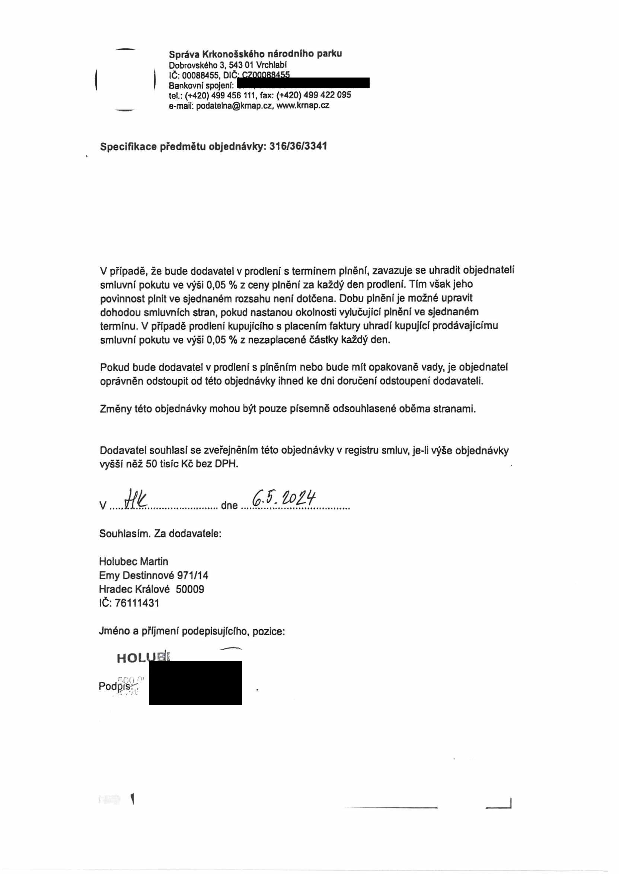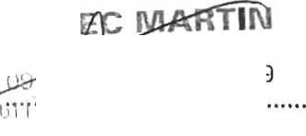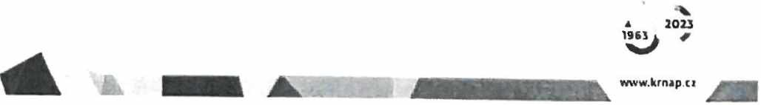

**ROZPOČET**

Stavba: Chodník Rýchorská bouda-Vízov Objekt:

Objednatel:

Zhotovitel: Zpracoval:

Místo: Datum: 26. 4. 2024

č. Kód položky Popis MJ Množství Cena Cena celkem Hmotnost celkem jednotková celkem

HSV Práce a dodávky HSV 163 489,98 317,400

1 Zemní práce 76 728,00 0,000

1 113108441 Rozrytí krytu z kameniva bez zhutnění bez živičného pojivá m2 1 380,000 30,80 42 504,00 0,000 Úprava pláně v hornině třídy těžitelnosti I skupiny 1 až 3 se

2 181951112 zhutněním strojně m2 1 380,000 24,80 34 224,00 0,000

5 Komunikace pozemní 62 100,00 317,400

3 564831111 Podklad ze štěrkodrtě ŠD plochy přes 100 m2 tl 100 mm m2 1 380.000 45,00 62 100,00 317,400

998 __________Přesun hmot________________________________________________ ___________________ 24 661,98 0,000

Přesun hmot pro pozemní komunikace s krytem z kamene,

4 998225111 monolitickým betonovým nebo živičným t 317,400 77,70 24 661,98 0,000

Celkem 163 489,98 317,400

Strana 1 z 1

Zpracováno systémem KROS 4



                
                
                
                
                
                
                
                
                